ФЕДЕРАЛЬНОЕ АГЕНТСТВО ЖЕЛЕЗНОДОРОЖНОГО ТРАНСПОРТА
Федеральное государственное бюджетное образовательное учреждение высшего профессионального образования
«Петербургский государственный университет путей сообщения
Императора Александра I»
(ФГБОУ ВПО ПГУПС)

Кафедра «Бухгалтерский учет и аудит»

РАБОЧАЯ ПРОГРАММА
дисциплины
«НАЛОГОВОЕ АДМИНИСТРИРОВАНИЕ» (Б1.В.ДВ.16.1)
для направления
38.03.01 «Экономика»
по профилю
«Налоги и налогообложение»

Форма обучения – очная

Санкт-Петербург
2016

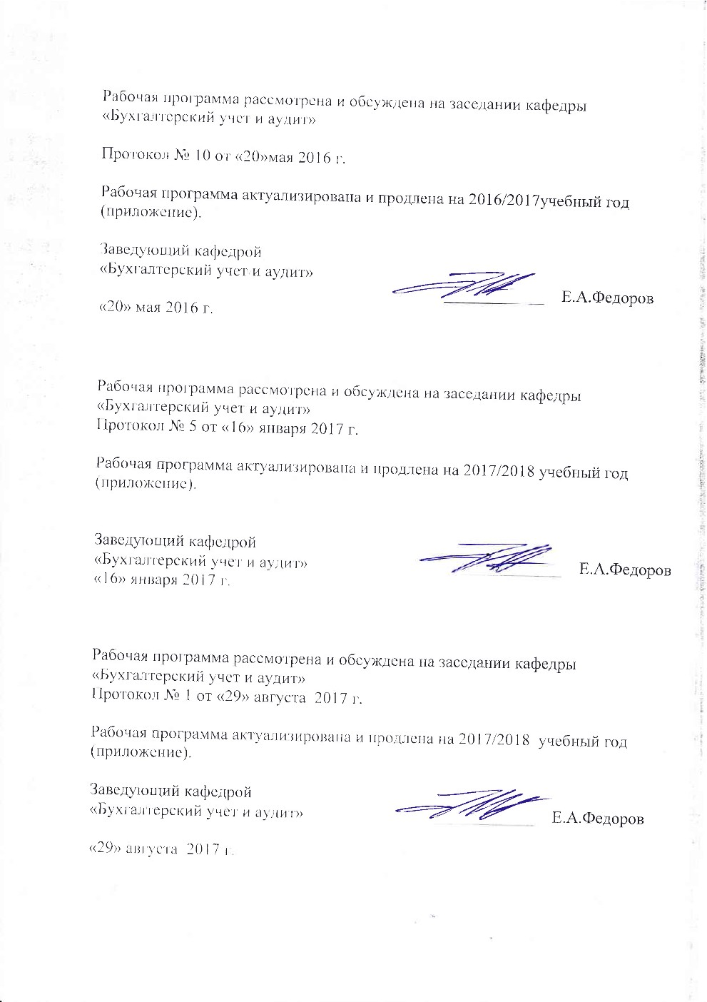
Рабочая программа рассмотрена и обсуждена на заседании кафедры «Бухгалтерский учет и аудит»

Протокол № 10 от «20»мая 2016 г.

Рабочая программа актуализирована и продлена на 2016/2017учебный год (приложение).

Заведующий кафедрой  «Бухгалтерский учет и аудит» | ____________ | Е.А.Федоров
«20» мая 2016 г.

Рабочая программа рассмотрена и обсуждена на заседании кафедры
«Бухгалтерский учет и аудит»
Протокол № 5 от «16» января 2017 г.

Рабочая программа актуализирована и продлена на 2017/2018 учебный год (приложение).

Заведующий кафедрой  «Бухгалтерский учет и аудит» | ____________ | Е.А.Федоров
«16» января 2017 г.

Рабочая программа рассмотрена и обсуждена на заседании кафедры
«Бухгалтерский учет и аудит»
Протокол № 1 от «29» августа 2017 г.

Рабочая программа актуализирована и продлена на 2017/2018 учебный год (приложение).

Заведующий кафедрой  «Бухгалтерский учет и аудит» | ____________ | Е.А.Федоров
«29» августа 2017 г.

ЛИСТ СОГЛАСОВАНИЙ
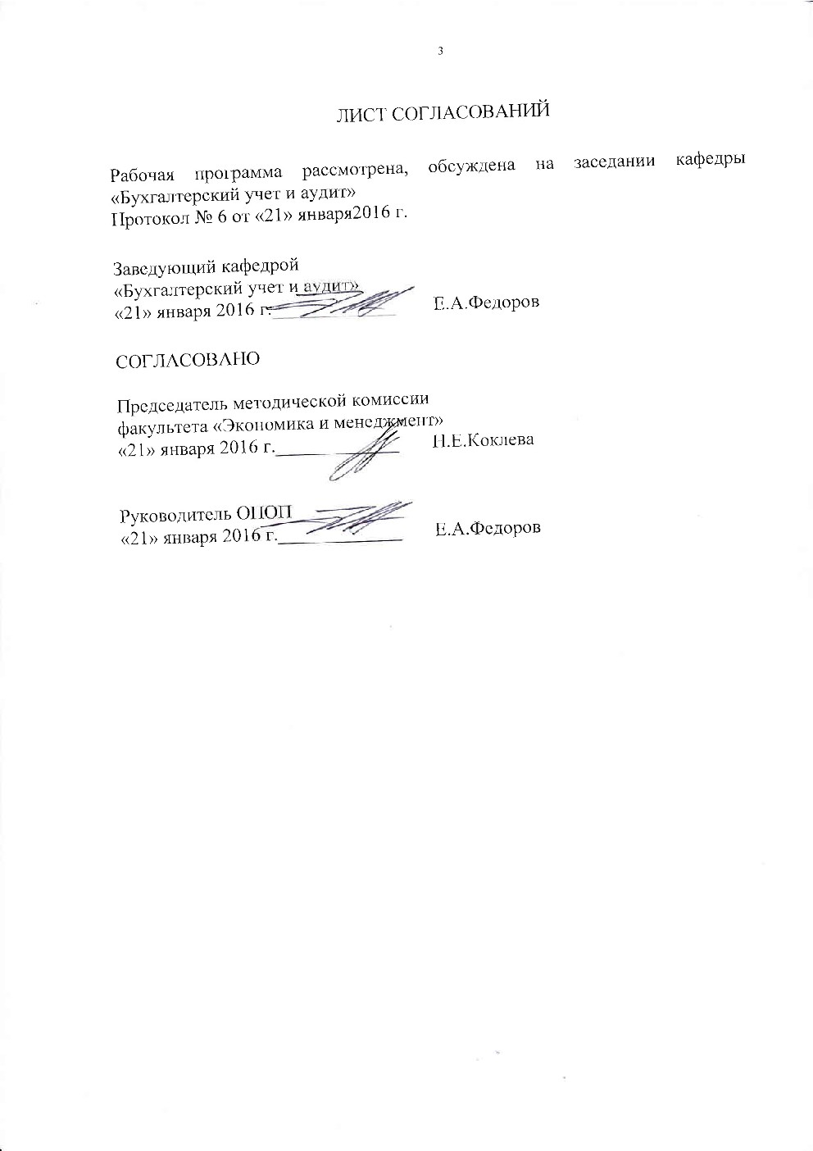
Рабочая программа рассмотрена, обсуждена на заседании кафедры «Бухгалтерский учет и аудит»
Протокол № 6 от 21 января 2016 г.

Заведующий кафедрой
«Бухгалтерский учет и аудит»
21 января 2016 года _____________ Е.А.Федоров

СОГЛАСОВАНО
Председатель методической комиссии
факультета «Экономика и менеджмент»
21 января 2016 года _____________ Н.Е.Коклева

Руководитель ОПОП
21 января 2016 года _____________ Е.А.Федоров

1. Цели и задачи дисциплины

Рабочая программа составлена в соответствии с ФГОС ВО, утвержденным 12 ноября 2015г., приказ № 1327 по направлению 38.03.01 «Экономика», по дисциплине «Налоговое администрирование».
Целью изучения дисциплины является изучение места налогового администрирования в системе государственного финансового контроля; понимание роли налогового администрирования, как действенного механизма обеспечения налоговых поступлений в бюджетную систему РФ; изучение форм и методов налогового контроля.
Для достижения поставленных целей решаются следующие задачи:
– определяется понятие «налогового администрирования»;
– анализируются нормы действующего законодательства при осуществлении налогового контроля;
– изучаются общедоступные критерии риска назначения выездной налоговой проверки.

2. Перечень планируемых результатов обучения по дисциплине, соотнесенных с планируемыми результатами освоения основной образовательной программы
ЗНАТЬ:
– структуру налоговых администраций в РФ;
– правовой механизм налогового администрирования;
– нормы и методы налогового контроля;
– ответственность налогоплательщиков за нарушение налогового законодательства.
УМЕТЬ:
– анализировать и интерпретировать данные статистических, налоговых и финансовых органов с целью выявления закономерностей и тенденций развития налогового администрирования в России и за рубежом;
– на основе типовых методик и действующей нормативно-правовой базы рассчитать показатели, характеризующие налоговую нагрузку хозяйствующих субъектов;
– анализировать и интерпретировать данные отечественной и зарубежной статистики о социально-экономических процессах и явлениях, выявлять тенденции изменения социально-экономических показателей.
ВЛАДЕТЬ:
– навыками работы с нормативными правовыми актами в сфере налогового администрирования;
– практическими навыками определения налоговой нагрузки и рентабельности проданных товаров, продукции, работ, услуг и активов организаций по видам экономической деятельности с целью определения вероятности налоговых проверок по критериям, определенным ФНС РФ.
– современными методами сбора, обработки и анализа показателей финансово-хозяйственной деятельности организаций, статистических, финансовых и налоговых органов.

Приобретенные знания, умения, навыки и/или опыт деятельности, характеризующие формирование компетенций, осваиваемые в данной дисциплине, позволяют решать профессиональные задачи, приведенные в соответствующем перечне по видам профессиональной деятельности в п. 2.4 основной профессиональной образовательной программы (ОПОП).

Изучение дисциплины направлено на формирование следующих общекультурных компетенций (ОК):
– способность использовать основы правовых знаний в различных сферах деятельности (ОК-6).
Изучение дисциплины направлено на формирование следующих общепрофессиональных компетенций (ОПК):
- способность находить организационно-управленческие решения в профессиональной деятельности и готовность нести за них ответственность (ОПК-4);
Изучение дисциплины направлено на формирование следующих профессиональных компетенций (ПК), соответствующих виду (видам) профессиональной деятельности, на который (которые) ориентирована программа бакалавриата:
аналитическая, научно-исследовательская деятельность:
– способность анализировать и интерпретировать финансовую, бухгалтерскую и иную информацию, содержащуюся в отчетности предприятий различных форм собственности, организаций, ведомств и т.д. и использовать полученные сведения для принятия управленческих решений (ПК-5).
Учетная деятельность:
- способность оформлять платежные документы и формировать бухгалтерские проводки по исчислению и перечислению налогов и сборов в бюджеты различных уровней, страховых взносов – во внебюджетные фонды (ПК-16);
- способность отражать на счетах бухгалтерского учета хозяйственную деятельность за отчетный период, составлять формы бухгалтерской и статистической отчетности, налоговые декларации (ПК-17);
– способность организовать и осуществлять налоговый учет и налоговое планирование организации (ПК-18).
Область профессиональной деятельности обучающихся, освоивших данную дисциплину, приведена в п. 2.1 ОПОП.
Объекты профессиональной деятельности обучающихся, освоивших данную дисциплину, приведены в п. 2.2 ОПОП.

3. Место дисциплины в структуре основной образовательной программы
Дисциплина «Налоговое администрирование» Б1.В.ДВ.16.1 относится к вариативной части и является дисциплиной по выбору обучающегося.

4. Объем дисциплины и виды учебной работы

Вид учебной работы | Всего часов | Семестр
Вид учебной работы | Всего часов | 7
Контактная работа (по видам учебных занятий) | 36 | 36
В том числе:  - лекции (Л) | 18 | 18
- практические занятия (ПЗ) | 18 | 18
- лабораторные работы (ЛР) | - | -
Самостоятельная работа (СРС) (всего) | 27 | 27
Контроль | 9 | 9
Форма контроля знаний | Экзамен (Э) | Экзамен (Э)
Общая трудоемкость: час / з.е. | 72/2 | 72/2

Примечание:
Э – экзамен

5. Содержание и структура дисциплины

5.1 Содержание дисциплины

№ п/п | Наименование раздела дисциплины | Содержание раздела
1 | Теоретические аспекты налогового администрирования. | Понятие налогового контроля, как части государственного финансового контроля. Сравнение понятий налогового контроля и налогового администрирования.
2 | Правовые основы налогового администрирования | Изучение соответствующих положений I части Налогового кодекса, Положения о Федеральной налоговой службе (постановление прав-ва РФ от 30.09.04 № 506 (в ред. от 05.02.2016 N 75 ), Закона РФ от 21.03.91 № 943-1 «О налоговых органах РФ» (с им. от 02.04.14).
3 | Администрирование НДС | Организация взаимоотношений налогоплательщиков с налоговыми органами в процессе проверок НДС
4 | Администрирование налога на прибыль | Организация взаимоотношений налогоплательщиков с налоговыми органами в процессе проверок налога на прибыль
5 | Администрирование имущественных налогов | Организация взаимоотношений налогоплательщиков с налоговыми органами в процессе проверок налога на имущество организаций, транспортного и земельного налога
6 | Администрирование НДФЛ | Организация взаимоотношений налогоплательщиков с налоговыми органами в процессе проверок НДФЛ

5.2 Разделы дисциплины и виды занятий

№ п/п | Наименование раздела дисциплины | Л | ПЗ | ЛР | СРС
1 | Теоретические аспекты налогового администрирования. | 2 | 2 | - | 4
2 | Правовые основы налогового администрирования | 2 | 2 | - | 4
3 | Администрирование НДС | 4 | 4 | - | 6
4 | Администрирование налога на прибыль | 4 | 4 | - | 5
5 | Администрирование имущественных налогов | 4 | 4 | - | 4
6 | Администрирование НДФЛ | 2 | 2 | - | 4
Итого |  | 18 | 18 | - | 27

6. Перечень учебно-методического обеспечения для самостоятельной работы обучающихся по дисциплине

№  п/п | Наименование раздела | Перечень учебно-методического обеспечения
1 | Теоретические аспекты налогового администрирования. | А.И. Пономарев. Налоги и налоговое администрирование в РФ. М., Финансы и статистика, 2014,с. 196-199,  Е.А.Федоров, .Г.Баранова, В.С.Федорова Методология налогового контроля / СПб, ПГУПС:
2 | Правовые основы налогового администрирования | А.И. Пономарев. Налоги и налоговое администрирование в РФ. М., Финансы и статистика, 2014,с. 196-199,  Е.А.Федоров, .Г.Баранова, В.С.Федорова Методология налогового контроля / СПб, ПГУПС:
3 | Администрирование НДС | А.И. Пономарев. Налоги и налоговое администрирование в РФ. М., Финансы и статистика, 2014,с. 196-199,  Е.А.Федоров, .Г.Баранова, В.С.Федорова Методология налогового контроля / СПб, ПГУПС:
4 | Администрирование налога на прибыль | А.И. Пономарев. Налоги и налоговое администрирование в РФ. М., Финансы и статистика, 2014,с. 196-199,  Е.А.Федоров, .Г.Баранова, В.С.Федорова Методология налогового контроля / СПб, ПГУПС:
5 | Администрирование имущественных налогов | А.И. Пономарев. Налоги и налоговое администрирование в РФ. М., Финансы и статистика, 2014,с. 196-199,  Е.А.Федоров, .Г.Баранова, В.С.Федорова Методология налогового контроля / СПб, ПГУПС:
6 | Администрирование НДФЛ | А.И. Пономарев. Налоги и налоговое администрирование в РФ. М., Финансы и статистика, 2014,с. 196-199,  Е.А.Федоров, .Г.Баранова, В.С.Федорова Методология налогового контроля / СПб, ПГУПС:

7. Фонд оценочных средств для проведения текущего контроля успеваемости и промежуточной аттестации обучающихся по дисциплине

Фонд оценочных средств по дисциплине является неотъемлемой частью рабочей программы и представлен отдельным документом, рассмотренным на заседании кафедры и утвержденным заведующим кафедрой.

8. Перечень основной и дополнительной учебной литературы, нормативно-правовой документации и других изданий, необходимых для освоения дисциплины

1. Пономарев, А.И. Налоги и налоговое администрирование в Российской Федерации [Электронный ресурс] : учеб. пособие / А.И. Пономарев, Т.В. Игнатова, М.А. Богатырев. — Электрон. дан. — Москва : Финансы и статистика, 2014. — 392 с. — Режим доступа: https://e.lanbook.com/book/69200. — Загл. с экрана.

8.2 . Перечень дополнительной учебной литературы, необходимой для освоения дисциплины
1. Федоров, Егор Александрович. Методология налогового контроля [Текст] : учебное пособие / Е. А. Федоров, Л. Г. Баранова, В. С. Федорова ; ПГУПС. - Санкт-Петербург : ПГУПС, 2013. - 87 с. : рис. - ISBN 978-5-7641-0537-6
2. Гончаров, Александр Иванович. Налоговая система [Текст] : учебное пособие / А. И. Гончаров ; Федер. агентство ж.-д. трансп., ФБГОУ ВПО ПГУПС. - Санкт-Петербург : ФГБОУ ВПО ПГУПС, 2014. - 197 с. - ISBN 978-5-7641-0498-0
3. Пансков, В.Г. Налоги и налоговая система Российской Федерации [Электронный ресурс] : учеб. — Электрон. дан. — Москва : Финансы и статистика, 2014. — 496 с. — Режим доступа: https://e.lanbook.com/book/69197. — Загл. с экрана.

8.3 Перечень нормативно-правовой документации, необходимой для освоения дисциплины
1. Налоговый кодекс РФ http://www.nalkodeks.ru
2. Положения о Федеральной налоговой службе (постановление прав-ва РФ от 30.09.04 № 506 (в ред. от05.02.2016 N 75 )
3. Закон РФ от 21.03.91 № 943-1 «О налоговых органах РФ» (с им. от 02.04.14).
4. «Концепция системы выездных налоговых проверок». Приказ ФНС РФ от 30.05.07 № ММ-3-06/333 (в ред. приказа ФНС РФ от 10.05.2012 № ММВ-7-2/297)

8.4 Другие издания, необходимые для освоения дисциплины
1. Федоров Е.А.. Баранова Л.Г.. Федорова В.С. Налоговый контроль, как элемент налогового администрирования. Известия петербургского университета путей сообщения, выпуск 3, 2014 г.

9. Перечень ресурсов информационно-телекоммуникационной сети «Интернет», необходимых для освоения дисциплины

1. Консультант плюс. Правовой сервер [Электронный ресурс]. Режим доступа: http://www.consultant.ru/, свободный. — Загл. с экрана
2. Информационно правовой портал Гарант [Электронный ресурс]. Режим доступа: http:// www.garant.ru/, свободный. — Загл. с экрана
3. Федеральная налоговая служба [Электронный ресурс]. Режим доступа: http://www.nalog.ru, свободный. — Загл. с экрана
4. Журнал «Российский налоговый курьер». Официальный публикатор ФНС. [Электронный ресурс]. Режим доступа: http://www.rnk.ru/rnk/index.phtml), свободный. — Загл. с экрана
5. Электронная библиотека экономической и деловой литературы [Электронный ресурс]. Режим доступа: http://www.aup.ru/library/, свободный. — Загл. с экрана.

6. Электронно-библиотечная система ibooks.ru [Электронный ресурс]. Режим доступа: http://ibooks.ru/ — Загл. с экрана.

7. Электронно-библиотечная система ЛАНЬ [Электронный ресурс]. Режим доступа: https://e.lanbook.com/books — Загл. с экрана.

8. Личный кабинет обучающегося и электронная информационно-образовательная среда [Электронный ресурс]. Режим доступа: http://sdo.pgups.ru (для доступа к полнотекстовым документам требуется авторизация).

10. Методические указания для обучающихся по освоению дисциплины
Порядок изучения дисциплины следующий:
- Освоение разделов дисциплины производится в порядке, приведенном в разделе 5 «Содержание и структура дисциплины». Обучающийся должен освоить все разделы дисциплины с помощью учебно-методического обеспечения, приведенного в разделах 6, 8 и 9 рабочей программы.
- Для формирования компетенций обучающийся должен представить выполненные типовые контрольные задания или иные материалы, необходимые для оценки знаний, умений, навыков и (или) опыта деятельности, предусмотренные текущим контролем (см. фонд оценочных средств по дисциплине).
- По итогам текущего контроля по дисциплине, обучающийся должен пройти промежуточную аттестацию (см. фонд оценочных средств по дисциплине).

11. Перечень информационных технологий, используемых при осуществлении образовательного процесса по дисциплине, включая перечень программного обеспечения и информационных справочных систем

Перечень информационных технологий, используемых при осуществлении образовательного процесса по дисциплине:
- технические средства (компьютерная техника, наборы демонстрационного оборудования);
- методы обучения с использованием информационных технологий (демонстрация мультимедийных материалов);
- личный кабинет обучающегося и электронная информационно-образовательная среда [Электронный ресурс]. Режим доступа:
- http://sdo.pgups.ru (для доступа к полнотекстовым документам требуется авторизация);
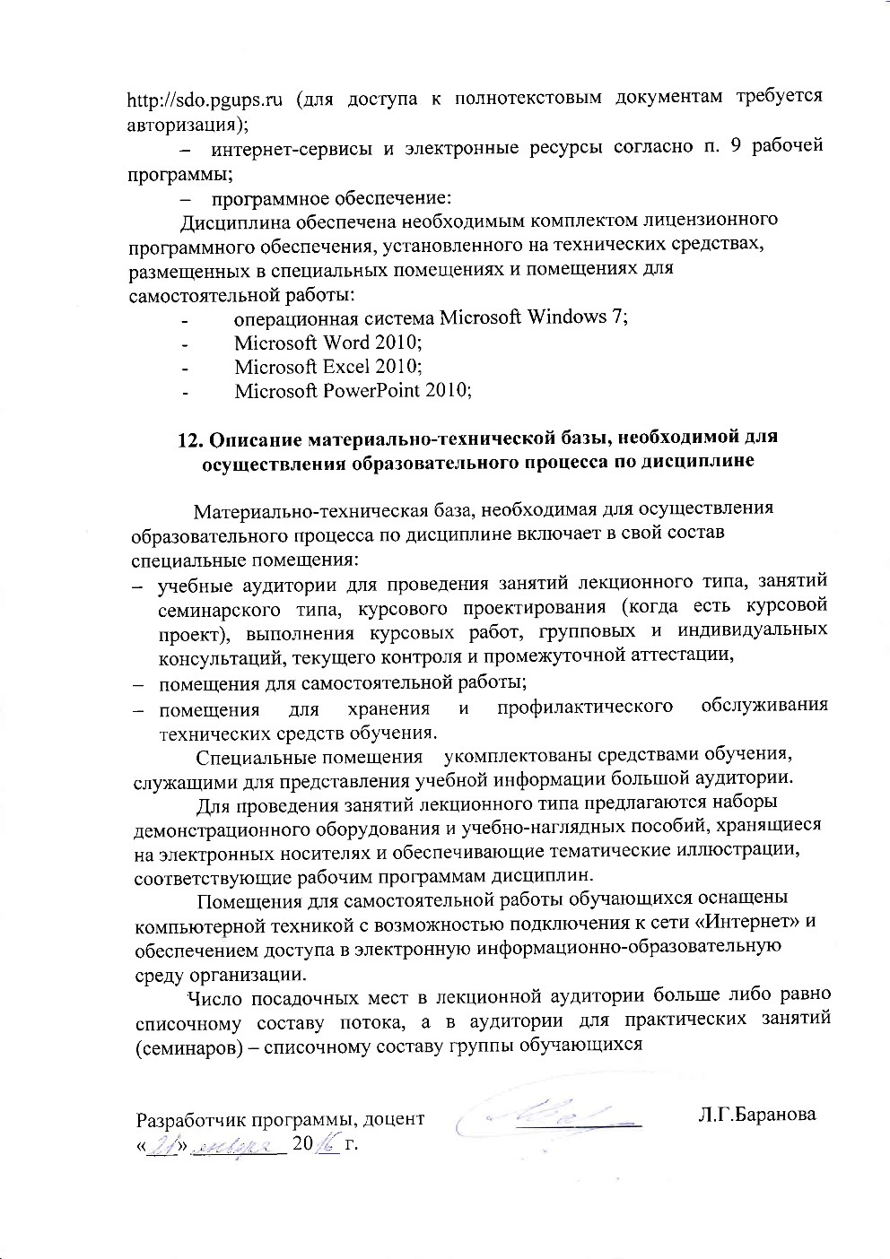
- интернет-сервисы и электронные ресурсы согласно п. 9 рабочей программы;
- программное обеспечение:
Дисциплина обеспечена необходимым комплектом лицензионного программного обеспечения, установленного на технических средствах, размещенных в специальных помещениях и помещениях для самостоятельной работы:
- операционная система Microsoft Windows 7;
- Microsoft Word 2010;
- Microsoft Excel 2010;
- Microsoft PowerPoint 2010;

12. Описание материально-технической базы, необходимой для осуществления образовательного процесса по дисциплине

Материально-техническая база, необходимая для осуществления образовательного процесса по дисциплине включает в свой состав специальные помещения:
- учебные аудитории для проведения занятий лекционного типа, занятий семинарского типа, курсового проектирования (когда есть курсовой проект), выполнения курсовых работ, групповых и индивидуальных консультаций, текущего контроля и промежуточной аттестации,
- помещения для самостоятельной работы;
- помещения для хранения и профилактического обслуживания технических средств обучения.
Специальные помещения укомплектованы средствами обучения, служащими для представления учебной информации большой аудитории.
Для проведения занятий лекционного типа предлагаются наборы демонстрационного оборудования и учебно-наглядных пособий, хранящиеся на электронных носителях и обеспечивающие тематические иллюстрации, соответствующие рабочим программам дисциплин.
Помещения для самостоятельной работы обучающихся оснащены компьютерной техникой с возможностью подключения к сети «Интернет» и обеспечением доступа в электронную информационно-образовательную среду организации.
Число посадочных мест в лекционной аудитории больше либо равно списочному составу потока, а в аудитории для практических занятий (семинаров) – списочному составу группы обучающихся

Разработчик программы, доцент | ____________ | Л.Г.Баранова
«___» _________ 20 __ г.

